Klachtenreglement Peuterspeelzalen Stichting De Welle

Als ouders een klacht hebben dan kunnen zij die bespreken met een pedagogisch professional of met de coördinator. Komen zij er samen niet uit, dan kunnen ouders een schriftelijke klacht indienen bij Stichting De Welle. Een klacht indienen kan volgens de interne klachtenprocedure van de organisatie. Zie algemene map protocollen.

Als men er onderling niet uitkomt, kan een geschil worden voorgelegd aan de Geschillencommissie Kinderopvang waarbij De Welle is aangesloten. Bij het Klachtenloket Kinderopvang dat is verbonden aan de Geschillencommissie Kinderopvang, wordt eerst geprobeerd om de klacht op te lossen door het geven van informatie, advies, bemiddeling of mediation.
Ouders kunnen een geschil indienen bij de Geschillencommissie Kinderopvang als:
• De Welle niet binnen zes weken heeft gereageerd op de schriftelijke klacht;
• De ouders en De Welle het niet binnen 6 weken eens zijn geworden over de afhandeling van een klacht.
In uitzondering op het bovenstaande mogen ouders meteen een geschil indienen bij de Geschillencommissie Kinderopvang als in redelijkheid niet van ouders kan worden verlangd dat zij onder de gegeven omstandigheden een klacht indienen bij De Welle. Dit kan bijvoorbeeld zijn bij klachten over intimidatie of wanneer ouders bang zijn dat het voorleggen van hun klacht vervelende repercussies kan hebben. De Geschillencommissie beoordeelt in individuele gevallen of aan de voorwaarden hiervoor wordt voldaan.
Oudercommissies kunnen een geschil over de toepassing van het adviesrecht direct voorleggen aan de Geschillencommissie Kinderopvang. De Geschillencommissie toetst in deze gevallen alleen of De Welle in redelijkheid heeft gehandeld.
De Geschillencommissie moet volgens de wet binnen 6 maanden uitspraak doen. In de meeste gevallen zal de Commissie sneller een uitspraak doen. Indien nodig zal de Commissie een versnelde procedure volgen. De uitspraken van de Geschillencommissie zijn bindend voor zowel de ouders en oudercommissies als De Welle. De Geschillencommissie Kinderopvang publiceert geanonimiseerde uitspraken op haar website. Meer informatie is te vinden op www.degeschillencommissie.nl kinderopvang en www.klachtenloket-kinderopvang.nl.

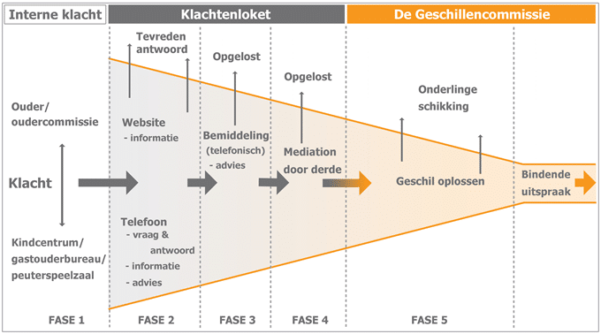

Klachtenverslag:
De Welle verplicht om ieder jaar een klachtenverslag op te stellen. Vanaf 2017 moet er jaarlijks een verslag opgesteld worden over het voorgaande jaar met daarin onder meer een korte beschrijving van het aantal en de aard van de schriftelijke klachten per locatie en van het aantal en de aard van de geschillen die zijn behandeld door de Geschillencommissie Kinderopvang en Peuterspeelzalen. Vanaf 2017 hoeft er over het voorgaande jaar geen klachtenverslag gemaakt te worden als er in dat jaar geen schriftelijke klachten zijn ingediend.

